Deney 7

Laboratuar Çalışması:

1)
NMOS

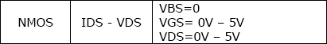

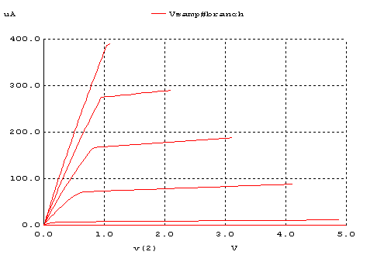
Kanal modülasyonu gözlenebilmektedir.
Kanal modülasyonu varsa VTC grafiğinde ki Vgs eğrileri daha dik bir eğimle yukarı doğru çıkar.

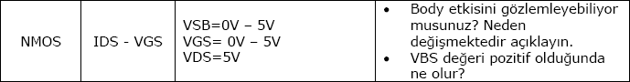

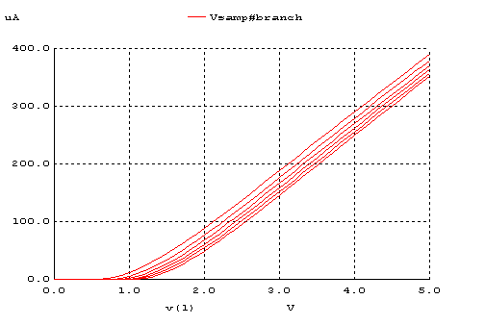

Grafikten body etkisi gözlenmektedir. Vsb voltajındaki değişim (0V – 5V) Vt voltajında değişime sebep olur. Çünkü Vsb voltajı değişiminden γ nın etkilenmesidir. Vbs voltajının pozitif olması Vt nin pozitif bir değer almasına sebep olur

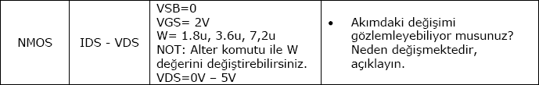

W=1.8u iken

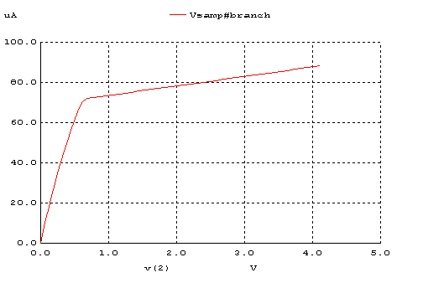

W=3.6u iken

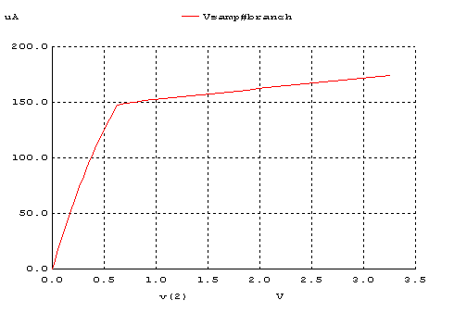

W=7.2u iken

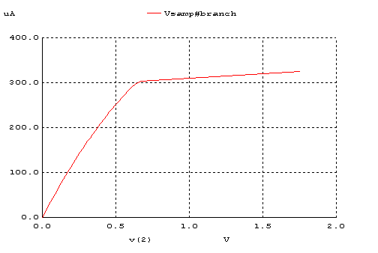

W nin değişimiyle grafiklerden Id akımının değişimi gözlenir
W arttığı zaman Id akımıda artar.

PMOS

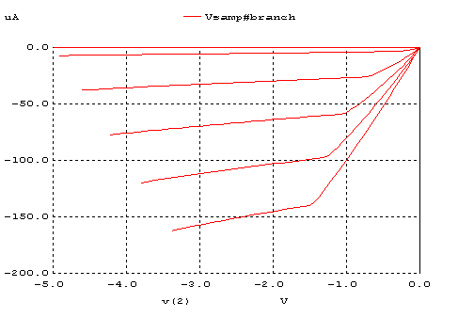

Kanal modülasyonu gözlenebilmektedir.
Kanal modülasyonu varsa VTC grafiğinde ki Vgs eğrileri daha dik bir eğimle yukarı doğru çıkar.

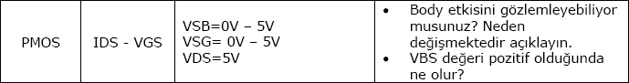

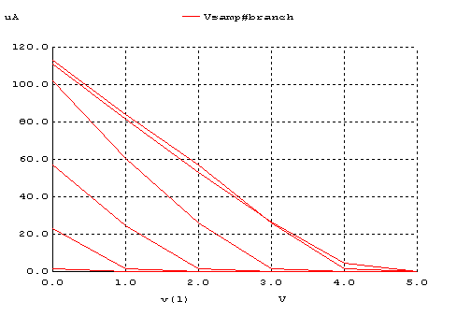

Grafikten body etkisi gözlenmektedir. Vsb voltajındaki değişim (0V – 5V) Vt voltajında değişime sebep olur. Çünkü Vsb voltajı değişiminden γ nın etkilenmesidir. Vbs voltajının pozitif olması Vt nin pozitif bir değer almasına sebep olur.

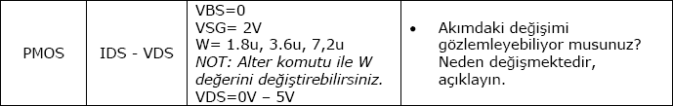

W=1.8u iken

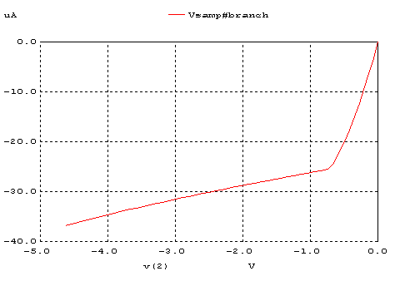

W=3.6u iken
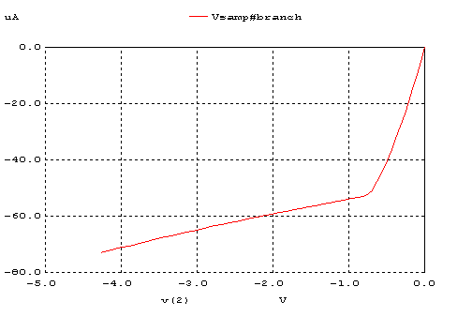

W=7.2u iken

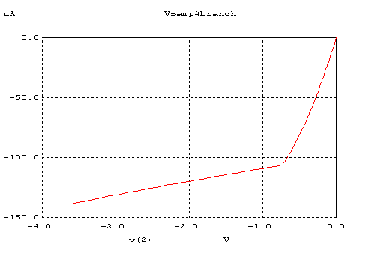

W nin değişimiyle grafiklerden Id akımının değişimini gözlemlenir.
W arttığı zaman Id akımıda artar

2)
NMOS

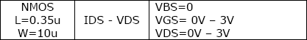

L=0.35u

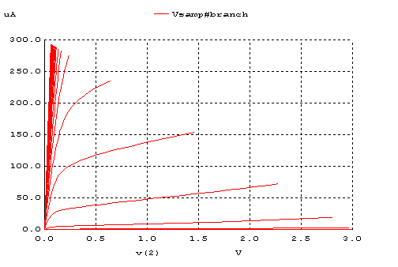

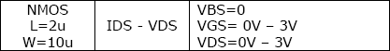

L=2u

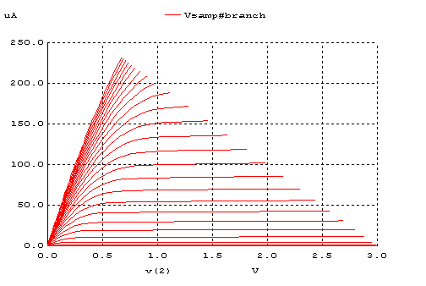

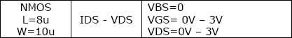

L=8u

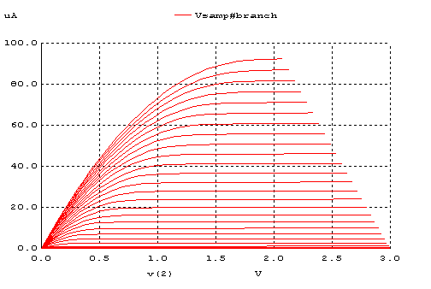

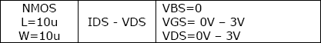

L=10u

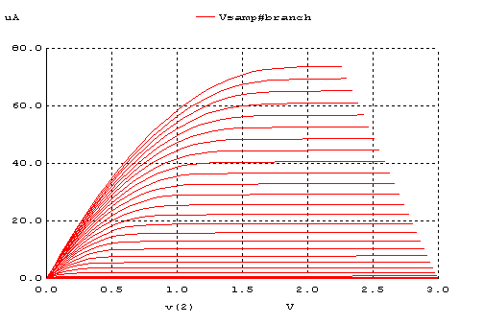
L=0.35u ve L=2u iken kanal modülasyon etkisi görülmektedir. Çünkü Vgs eğrileri daha dik bir eğimle yukarı doğru çıkar.
Kısa kanal etkisinde transistör velocitiy saturation a girer. Velocitiy saturation Id akımının normal saturation dan daha erken doyuma ulaşır velocitiy saturation durumunda bu durum short channelda gerçekleşir.
Bu drumda L=8u ve L=10u iken Id akımları diğer iki transistor deki Id akımından daha erken doyuma ulaşıyor. Bu sebepten dolayı L=8u ve L=10u da kısa kanal etkisi görülüyor.

